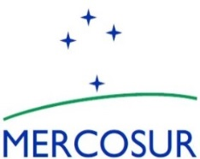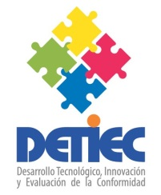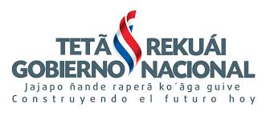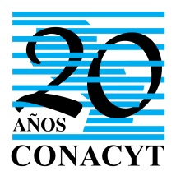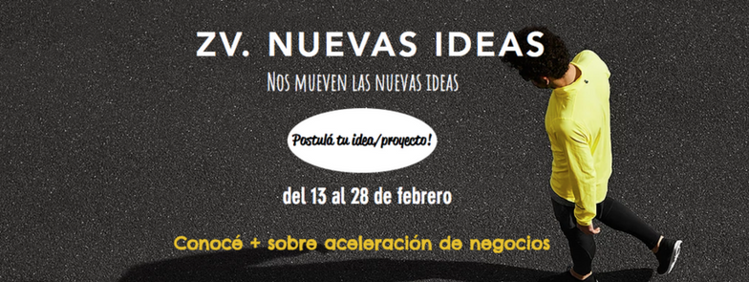

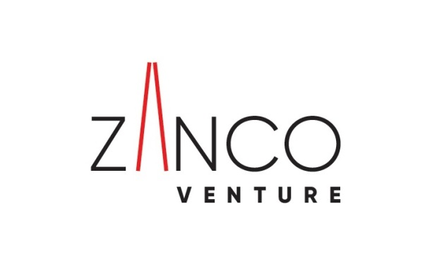

**DESAFIO ZANCO – BUSCAMOS ENCONTRAR LO INESPERADO!**

**ZANCO VENTURE** convoca a todas aquellas ideas o proyectos que quieran **romper esquemas y convertirse en innovaciones.**  
  
Queremos ser parte del traspaso de la idea a la innovación, para ello te ofrecemos un programa estructurado de mentoring que apunta a identificar todas las potencialidades de tu idea/proyecto, para ponerlas en marcha a corto plazo.

**Descubrir, identificar, potencializar, innovar, validar y ejecutar** son algunas de nuestras especialidades, las cuales ponemos a tu alcance por medio de este desafío.

Lo único que necesitas es aplicar, para que tu idea/proyecto pueda ser evaluado y seleccionado.

**OBJETIVOS DEL DESAFÍO**

* Promocionar una experiencia enriquecedora y de aprendizaje con actores del ecosistema emprendedor
* Fomentar la cultura emprendedora y las acciones innovadoras como elementos de desarrollo
* Proporcionar visibilidad e impulsar nuevos emprendimientos
* Proveer a los postulantes recursos y un programa de mentoría y entrenamiento con profesionales de alto perfil a fin de encontrar formas de evolucionar sus emprendimientos hacia modelos de negocio escalables y apoyados por la tecnología (cuando este sea el caso).

**PARTICIPANTES**

Pueden participar todos aquellos **emprendedores** del territorio nacional, que cuenten con ideas o proyectos de base tradicional y/o de base tecnológica.

Los **participantes** podrán presentar el número de ideas o proyectos que deseen, tanto de forma individual como en grupo, con un líder designado.

Destacamos una frase importante en ZV: ***“importa más el jinete que el caballo”*,** con lo que damos a entender la importancia que damos a los equipos sólidos y que se complementan para el desarrollo de la idea/proyecto.

**PREMIO**

ZANCO VENTURE premia al ganador con el **PROGRAMA ZANCOS,** el cual incluye: espacios de trabajo, talleres, acompañamiento intensivo (para validación del modelo de negocios), acceso a aceleradoras aliadas, mentores nacionales e internacionales, contacto con ángeles inversores, todo esto para el desarrollo efectivo de su idea o proyecto hacia un modelo de negocio con capacidad de puesta en marcha y escalabilidad.

**CARACTERISTICAS DEL PROGRAMA ZANCOS**

**FASE 1 – PRE-SELECCIÓN**

Taller intensivo de 2 días en el que los emprendedores reinventan y validan su propuesta, así como también afinan aspectos necesarios para implementar un producto-servicio innovador y con alcance global

A este programa ya acceden las mejores ideas/proyectos del desafío. Y pasarán a la segunda fase

**FASE 2- ACOMPAÑAMIENTO INTENSIVO**

Proceso de 4 meses en el que los emprendedores reciben acompañamiento directo para implementar su proyecto con soporte constante de nuestra [red de mentores](http://www.cityincubators.com/www.cityincubators.com/mentores) (emprendedores y ejecutivos de alto nivel), quienes orientan en desplegar estrategias y expandir sus redes de contactos

Asi como el apoyo de expertos en tecnología para hacer evolucionar su negocio con un alcance digital (crecimiento escalable y acelerado), el resultado de la fase 2 es llegar a un **MVP (Producto mínimo viable)**

**ACCESO AL PROGRAMA DE LA ACELERADORA WAVES**

Este desafío no ofrece financiamiento, sin embargo, los emprendimientos que mejor se desempeñen durante el programa, pueden ser considerados para el **PROGRAMA DE ACELERACION DE WAVES** teniendo acceso a una importante red internacional, mentores internacionales de alto nivel, pasantías alrededor del mundo y un compromiso de cooperación para ayudarles a levantar capital de riesgo en mayor escala.

**PLAZOS E INSCRIPCIÓN DE PARTICIPANTES**

Se establece como tiempo de inscripción del 13 de febrero al 28 de Febrero del 2017.

La modalidad de inscripción será únicamente mediante el formulario de aplicación en línea compartido desde F6s.

**PROCESO DE SELECCIÓN**

Los participantes tienen tiempo de aplicar al reto a través del formulario establecido hasta el **martes 28 de febrero del 2017.**

Es necesario que los mismos completen el 100% de las preguntas establecidas en el formulario de aplicación y adjunten un video breve (máximo de 2 minutos) explicando y exponiendo la idea o proyecto.

Lo principal de esto es que todos los participantes demuestren el valor agregado de su idea o proyecto en referencia al problema que pretenden solucionar.

El jurado, conformado por representantes renombrados del rubro, pre-seleccionará los emprendimientos en base a las respuestas expresados en el formulario de aplicación.

Dentro del formulario de aplicación, existen respuestas que tienen mayor ponderación, debido a los criterios relacionados, que demuestran el potencial de los emprendimientos

**PRIMERA RONDA – TALLER DE PRE-SELECCIÓN**

Taller intensivo de 2 días en el que los emprendedores reinventan, validan su propuesta y afinan aspectos necesarios para implementar un producto-servicio innovador y con alcance global

Esta ronda considera 2 puntos principales a la hora de evaluar las ideas:

* La Capacidad de ejecución de la idea
* La trayectoria, sinergia y expertise de los representantes de la idea en el ámbito de acción
* Estos emprendimientos pre-seleccionados serán publicados en la web y redes sociales de Zanco para la fase de valoración social.

**GANADORES ACREDITADOS**

En base a las puntuaciones designadas por el jurado, se

**CONFIDENCIALIDAD Y DIFUSIÓN**

ZANCO VENTURE se compromete a mantener la confidencialidad sobre aquellas ideas y proyectos participantes del reto. Asimismo, podrá difundir libremente detalles como:

* Nombre del emprendedor
* Nombre del emprendimiento y problema que resuelve

**ACEPTACIÓN DE LAS BASES**

La participación al reto implica una aceptación total de las bases expuestas.

Cualquier incumplimiento de los plazos o procedimientos reflejados en estas bases podría perjudicar al emprendedor en la posibilidad de acceder al premio

**INFORMACIÓN Y CONTACTO**

Mail: [contacto@zancoventure.com](mailto:contacto@zancoventure.com)

Teléfono: +595-21 601615

La creación de la Aceleradora ZANCO VENTURE (SANTCO S.R.L.) es una proyecto apoyado por el Consejo Nacional de Ciencia y Tecnología del Paraguay (CONACYT), realizado a través del Proyecto Desarrollo Tecnológico, Innovación y Evaluación de la Conformidad (DeTIEC) de COF 04/10 FOCEM; y financiado con recursos del Fondo de Convergencia Estructural del MERCOSUR (FOCEM) y del Tesoro Nacional.

Link de aplicación  
  
<https://www.f6s.com/zancoventure/apply>